МИНИСТЕРСТВО ПРОСВЕЩЕНИЯ РОССИЙСКОЙ ФЕДЕРАЦИИ
ДЕПАРТАМЕНТ ОБРАЗОВАНИЯ И НАУКИ ТЮМЕНСКОЙ ОБЛАСТИ
ГАПОУ ТО «ТЮМЕНСКИЙ ТЕХНИКУМ СТРОИТЕЛЬНОЙ ИНДУСТРИИ
И ГОРОДСКОГО ХОЗЯЙСТВА»

ОТЧЕТ
по практической работе на тему:

«Функциональное моделирование предметной области в нотации IDEF0 с помощью MS Visio»

Студентов 1 курса очной формы обучения
по специальности Информационные системы и программирование

Выполнили:
Ташлыков Д.Н
Оспанов.А.А
студент группы ИСиП-23-9-1
ФИО

Проверил:
преподаватель
Миллер И.И.

Тюмень 2025

1. Цель работы
Получение навыков создания и редактирования функциональных моделей в нотации IDEF0 с помощью MS Visio.
2. Задачи
Приобретение навыков построения функциональной модели.
Приобретение навыков редактирования функциональной модели.
3. Краткие теоретические сведения
3.1 Методология IDEF0
Модель IDEF0 — это иерархически упорядоченные диаграммы. Каждая диаграмма описывает систему на отдельном листе.
Цель моделирования — ради чего строится модель.
Точка зрения — кто смотрит на систему.
3.2 Основные элементы
Элемент | Описание
Функциональный блок | Прямоугольник, обозначающий работу/процесс
Интерфейсная дуга (стрелка) | Поток информации или материала
Декомпозиция | Разбиение работы на подпроцессы
Глоссарий | Словарь определений
3.3 Типы стрелок
Тип | Расположение | Значение
Input (I) | Входит слева | Что используется/преобразуется
Control (C) | Входит сверху | Правила, стандарты
Output (O) | Выходит справа | Результат работы
Mechanism (M) | Входит снизу | Кто/чем выполняет работу

4. Выполнение задания
4.1 Контекстная диаграмма (А-0)
Точка зрения: Управляющий / директор спортивного клуба
Цель: Смоделировать деятельность спортивного клуба для последующей автоматизации в виде ИС (учёт членов, расписание, абонементы)
Блок действия: - Имя: Управление деятельностью спортивного клуба - ID: А0
Стрелки контекстной диаграммы
Скриншот контекстной диаграммы (рис. 1)
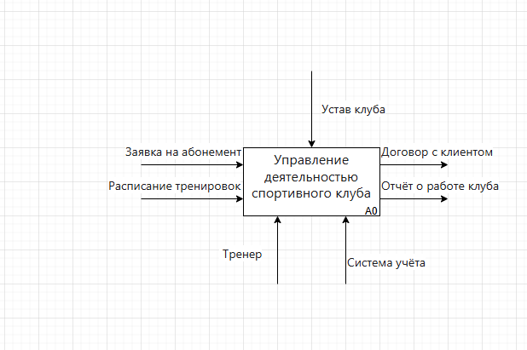
4.2 Диаграмма декомпозиции А0 (1-й уровень)
Работы диаграммы А0
Имя работы | Определение
Оформить абонемент | Зарегистрировать клиента, продать или продлить абонемент
Организовать тренировку | Составить расписание, распределить тренеров и залы
Провести занятие | Непосредственное проведение тренировки / свободное посещение
Контролировать посещаемость | Отметка клиентов, учёт пропусков
Сформировать отчётность | Подготовка управленческой и финансовой отчётности
Скриншот диаграммы декомпозиции А0 (рис. 2)
4.3 Диаграмма декомпозиции 2-го уровня (для работы А1 «Оформить абонемент»)
Страница А1
Работы диаграммы А1
Имя работы | Определение
Принять заявку | Обработать запрос клиента (личный приём, по телефону или онлайн)
Выбрать тип абонемента | Определить срок, количество занятий, категорию (общий, персональный, детский)
Внести данные в базу | Зарегистрировать клиента в системе учёта
Оплатить и выдать абонемент | Принять оплату, распечатать абонемент или записать в систему
Стрелки для А1
Вход: Заявка на абонемент
Управление: Устав клуба, прайс-лист
Выход: Договор с клиентом, активный абонемент
Механизм: Система учёта, администратор
Скриншот диаграммы А1 (рис. 3)

4.4 Диаграмма декомпозиции 2-го уровня (для работы А3 «Провести занятие»)
Страница А3
Работы диаграммы А3
Имя работы | Определение
Провести разминку | Общая подготовка организма к нагрузкам
Выполнить основную программу | Тренировка по плану (силовая, кардио, групповая программа)
Контролировать технику | Следить за правильностью выполнения упражнений
Заполнить журнал занятия | Отметить присутствующих и результаты
Стрелки для А3
Вход: Расписание тренировок, абонемент клиента
Управление: Устав клуба, методические рекомендации
Выход: Отметка о посещении
Механизм: Инструктор, клиенты
Скриншот диаграммы А3 (рис. 4)

4.5 Дерево узлов
Страница Дерево узлов
